
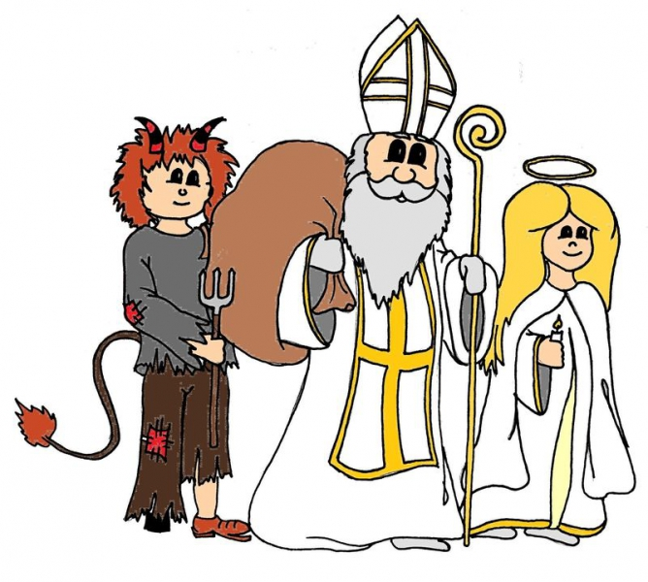

JABLUNKOVSKÉ INFORMAČNÍ CENTRUM
tel. 558 340 607, 558 358 013
e-mail: akce@jablunkov.cz
info@jablunkov.cz

KULTURNÍ A SPORTOVNÍ AKCE NA JABLUNKOVSKU
prosinec 2013
7. 12. 2013  Jablunkov – Mariánské náměstí  Rozsvěcení vánočního stromu  www.jablunkov.cz  7. 12. 2013  Mosty u Jablunkova – sokolovna  Mikulášský turnaj v kopané  Přihlášky a informace na tel. č. 605 768 122.  7. 12. 2013  Mosty u Jablunkova – sokolovna  Mikulášská zábava  8. 12. 2013  Mosty u Jablunkova – PZKO  Vánoční koncert Ondřeje Bazgiera  Začátek v 16 hodin.  11. 12. 2013  Mosty u Jablunkova – GOTIC  Promítání filmu „SANDSTONE“  Setkání s Petrem P. Piechowiczem. Autorem lezeckých fotografií. Začátek v 17 hodin.  www.gotic.cz  12. 12. 2013 – 14. 2. 2013  Jablunkov – Výstavní síň Muzea Těšínska  Poklady moří a oceánů  www.muzeumct.cz | 12. 12. 2013  Jablunkov – DDM  Předvánoční pečení  Pečení perníčků pro děti. Začátek ve 14.30 hod.  www.ddmjablunkov.cz  12. 12. 2013  Jablunkov – sál radnice  Skandinávie  Cestovatelská přednáška Jiřího Hodice.  Začátek v 17 hodin.  www.jablunkovsko.cz  13. 12. 2013  Jablunkov – DDM  Výroba vánočního dárku a aranžmá  Předvánoční odpoledne pro děti.  Začátek ve 14 hodin.  www.ddmjablunkov.cz  16. – 30. 12. 2013  Dolní Lomná – Lomňanské muzeum  Vánoční výstava  www.dolnilomna.eu  18. 12. 2013  Jablunkov – sál radnice  Vánoční koncert  Koncert žáků ZŠ Jablunkov.  Začátek v 15 hodin.  www.zsjablunkov.cz
